
Известные люди о воспитании любви к Родине
- "В вашей семье и под вашим руководством растет будущий гражданин, будущий деятель и будущий борец... Все, что совершается в стране, через вашу душу и вашу мысль должно приходить к детям"
(А.С.Макаренко)
● "Есть много родов образования, но выше всего стоит нравственное воспитание, которое делает нас человеком"
(В.Белинский)
● "Посейте поступок – пожнете привычку, посейте привычку – пожнете характер, посейте характер – и вы пожнете судьбу"
(Уильям Теккерей)
● "Светлые дни детских впечатлений, полученных от общения с родной природой, провожают человека далеко в жизнь и укрепляют в нем желание отдать свои силы служению Родине"
(А.И.Герцен)
● «Подлинная школа воспитания сердечности, душевности и отзывчивости – это семья; отношение к матери, отцу, дедушке, бабушке, братьям, сестрам является испытанием человечности"
(В.А.Сухомлинский)

МБОУ ЦО №42

г. Тула, ул. Николая Руднева, д. 51

Тел.: 8(4872)35-39-00

E-mail: tula-co42@tularegion.org

Сайт: https://czentrobrazovaniya42tula-r71.gosweb.gosuslugi.ru

Разработал: учитель-дефектолог
Кузнецова Е.А.

Муниципальное бюджетное общеобразовательное учреждение
«Центр образования № 42»

Роль семьи
в воспитании патриотических чувств
у детей



г. Тула, 2024

×
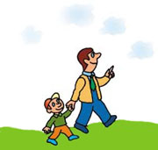
Если в детстве ребёнок испытывал чувство жалости к другому человеку, радость от хорошего поступка, гордость за своих родителей, восхищение от соприкосновения с прекрасным подвигом, то он приобрёл эмоциональный опыт, а это является основой, фундаментом более глубоких чувств, условием полноценного развития человека.
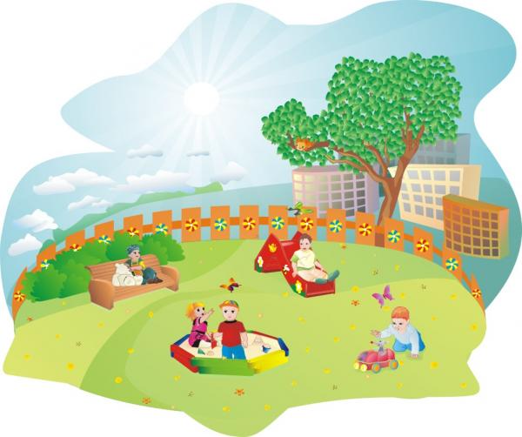
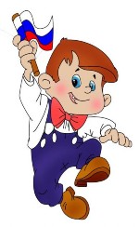

Воспитание маленького патриота начинается с самого близкого для него – родного дома, улицы, где он живёт, детского сада.

Обращайте внимание ребенка на красоту родного города.

Во время прогулки расскажите, что находится на вашей улице, поговорите о значении каждого объекта.


Дайте представление о работе общественных учреждений: почты, магазина, библиотеки и т.д. Понаблюдайте за работой сотрудников этих учреждений, отметьте ценность их труда.

Вместе с ребёнком принимайте участие в труде по благоустрой-ству и озеленению своего двора.

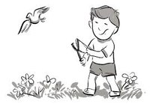
Учите ребёнка правильно оценивать свои поступки и поступки других людей.

Поощряйте ребёнка за стремление поддерживать порядок, примерное поведение в общественных местах.

Расширяйте собственный кругозор.
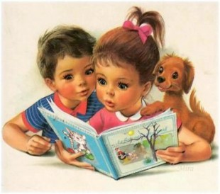
Читайте ребёнку книги о родине, её героях, о традициях, культуре своего народа.

